УНИКАЛЬНЫЙ ПРОЕКТ МИНОБОРОНЫ РОССИИ «ДОРОГА ПАМЯТИ» ПРИЗВАН УВЕКОВЕЧИТЬ ПАМЯТЬ ОБО ВСЕХ УЧАСТНИКАХ ВЕЛИКОЙ ОТЕЧЕСТВЕННОЙ ВОЙНЫ
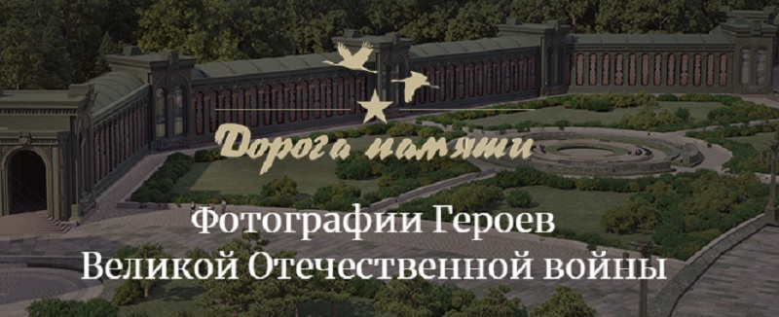
Министерство обороны Российской Федерации реализует план строительства в парке «Патриот» Главного храма Вооруженных Сил. На территории храмового комплекса будет возведена галерея «Дорога памяти». В галерее на основе специальных технологий будут представлены имена и фотографии участников Войны. Участие в проекте подразумевает, что каждый, кто помнит и чтит своего родственника, сражавшегося за Родину, может поделиться фотографиями и историей из домашних архивов. Собранные материалы будут увековечены в галерее «Дорога памяти».
В соответствии с поручением Министерства обороны РФ по итогам заседания художественного совета по строительству Главного храма Вооруженных сил Военным комиссариатом Цимлянского и Волгодонского районов организована работ по поиску и систематизации материалов об участниках Великой Отечественной войны. Фотографии участников войны с указанием звания, фамилии, отчества и имеющихся наград будут использованы в мозаичных картинах о войне и для просмотра через терминалы в галерее «Дорога памяти» на прихрамовой территории.
Военный комиссариат Цимлянского и Волгодонского районов составляет списки участников ВОв, систематизирует и отправляет их в военный комиссариат Ростовской области. Фамилии участников Вов берут из книг памяти и книг воинского учета военного комиссариата Цимлянского и Волгодонского районов.
Обращаемся ко всем жителям Цимлянского района, общественным организациям, подать сведения на ныне здравствующих или умерших/погибших участников Вов: фамилия, имя, отчество, фото, год рождения, звание, дата призыва, кем призван, дата смерти и какими наградами был награжден. В случае, если данный фронтовик не включен в книгу памяти, ил после войны не состоял на воинском учете, сведения в военный комиссариат Цимлянского и Волгодонского районов.
Данная работа необходима для того, чтобы каждый фронтовик, погибший на войне, пришедший с войны или пропавший без вести на войне, не был нами забыт и его имя было увековечено возле главного храма Вооруженных Сил.

